**Домашня робота №61-62 Модульне тестування**

**Задання 1 (для домашньої №61)**

Протестуйте основні можливості створеного класу BankAccount із домашньої роботи №52, використовуючи модульне тестування (unittest/pytest).

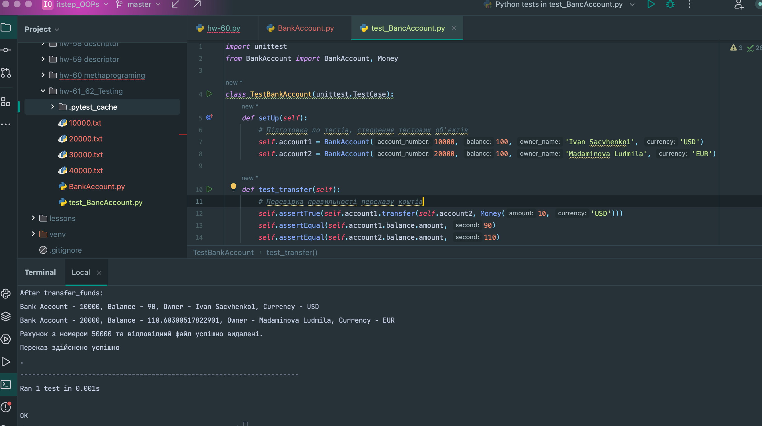

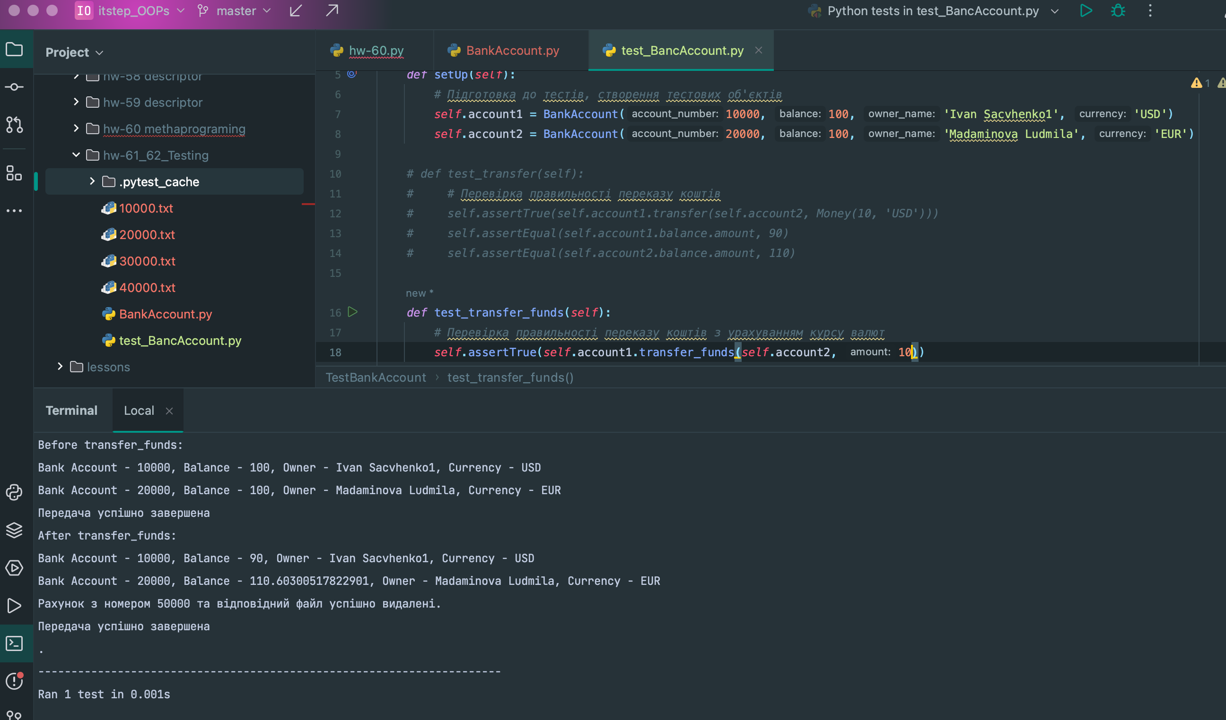

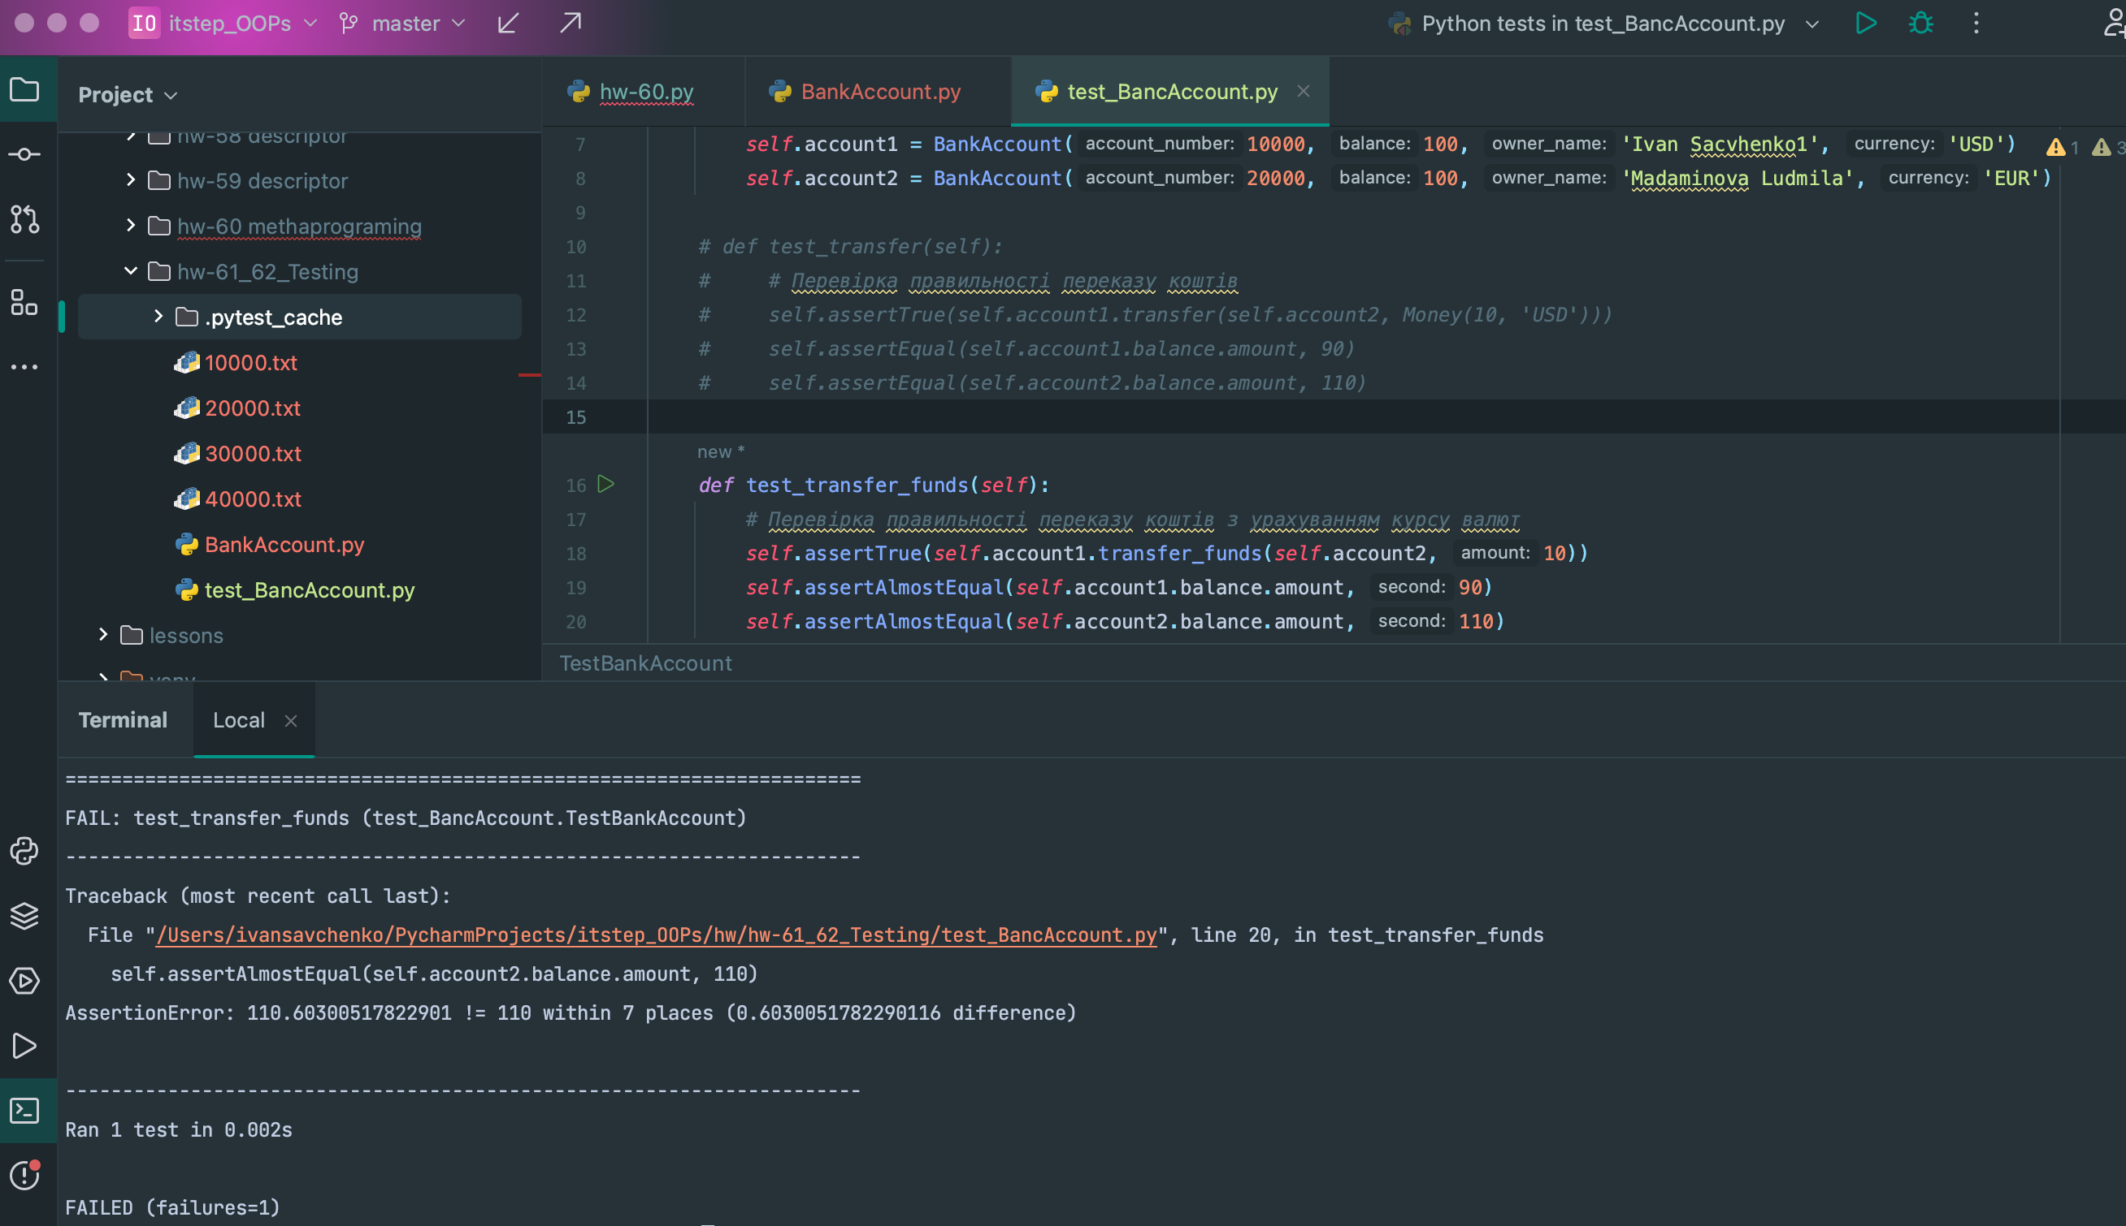

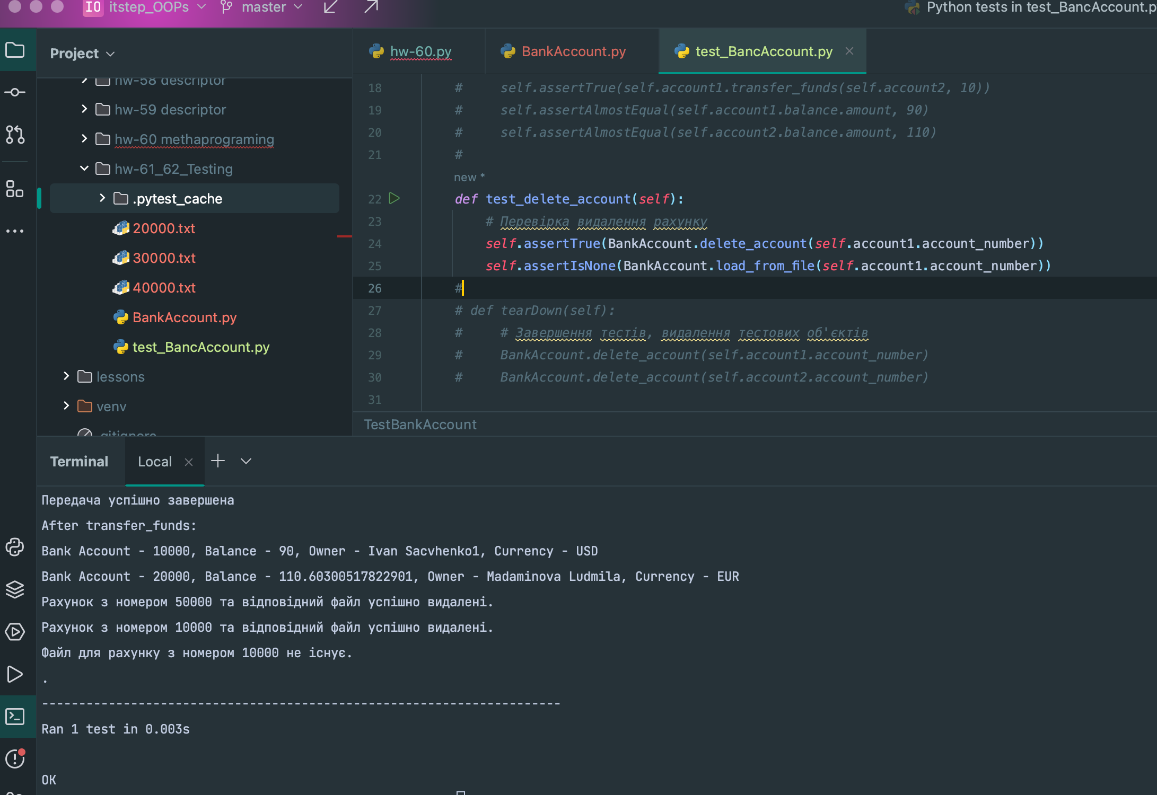

**Завдання 2**  **(для домашньої №62)**

Протестуйте основні можливості створеного класу Vector із домашньої роботи №55, використовуючи модульне тестування (unittest/pytest).

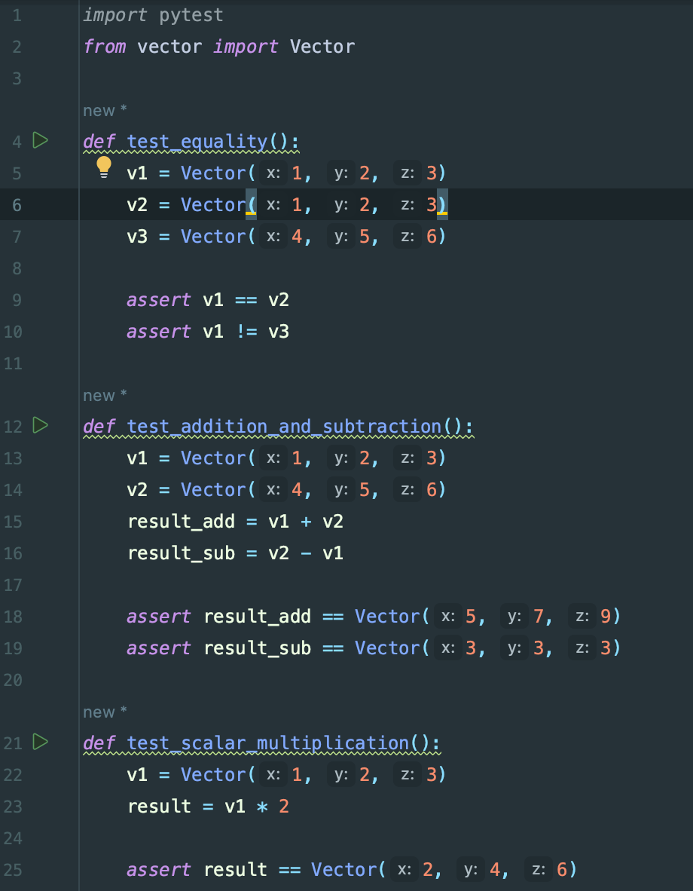

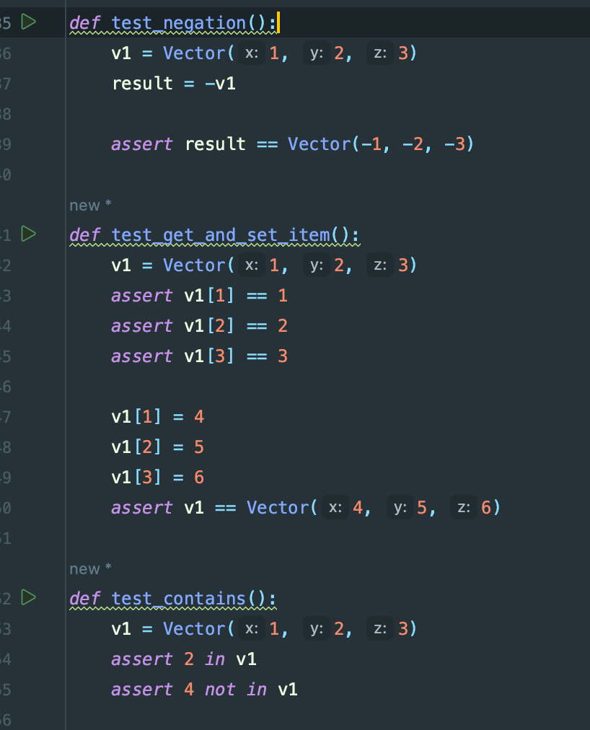

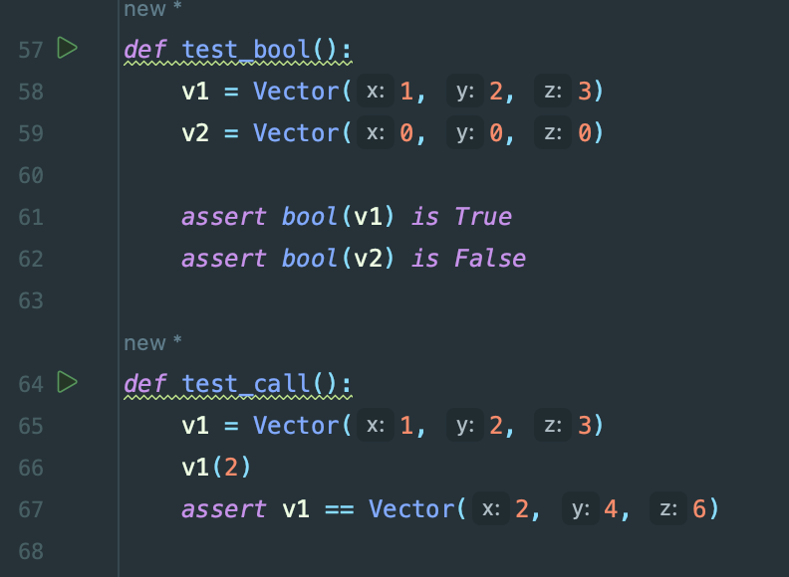

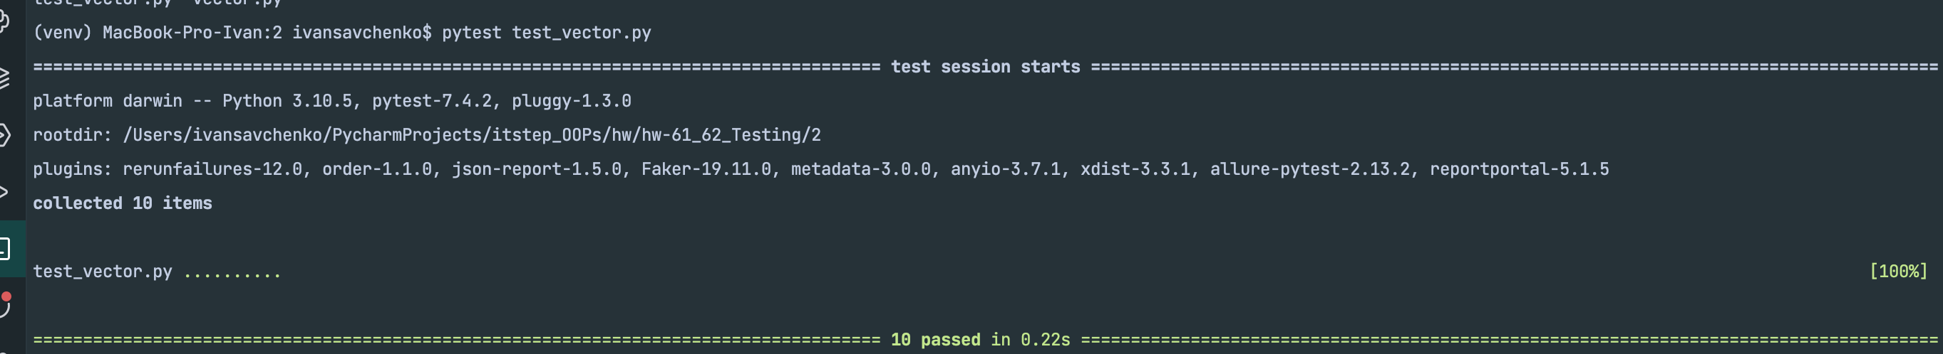

**Зауваження.** *Бажано,**якщо у першому завданні вибрано метод з допомогою unittest, то друге потрібно робити з допомогою pytest, і навпаки.*